26.12.2014. UA1CEG/p в лесах- полях проверка антенны.
(ТПП «Приятель-6, 3 ватта, диполь»

Завтра отличное мероприятие клуба RU QRP «Сделай сам». А мне диполь на 7 мГц в лесах- полях второй раз оборвали и завалили…
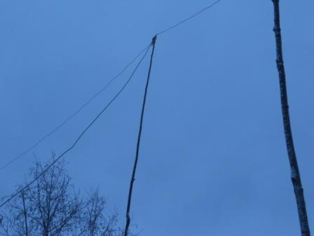
В одиночку установить антенну требуется затратить массу усилий! Полотно антенны цепляется просто за всё, что можно, и уж обязательно цепляется за то, за что теоретически полотно зацепиться не должно. А что свободный конец коаксиального кабеля ухитрится завязаться вокруг сука верите? Нет! И правильно, я тоже не верил, а он завязался, петлёй и одним узлом. Как? А не знаю как, я просто констатирую! Причём это, когда я центральный шест устанавливал в отрытую ямку… Земля-то, между прочим, замёрзла, отрыть ямку тоже «песня», лома у меня нет. Пришлось опускать шест, идти к завязавшемуся узлом кабелю, освобождать его… Далее, естественно, полотно антенны перепрыгивает через шест дельты для 14 мГц и ложится на полотно дельты, т.к. у меня глаз на затылке нет, то обнаруживаю это, когда уже собираюсь прикапывать шест диполя… Словом, это очень интересная и творческая работа!
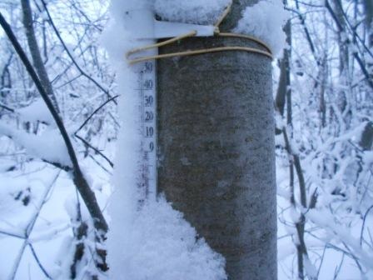

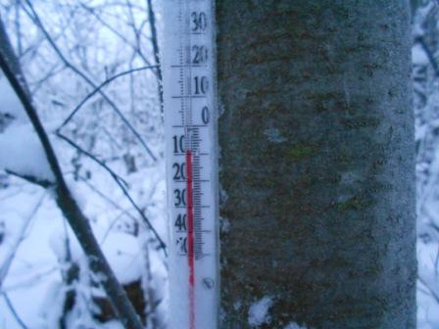
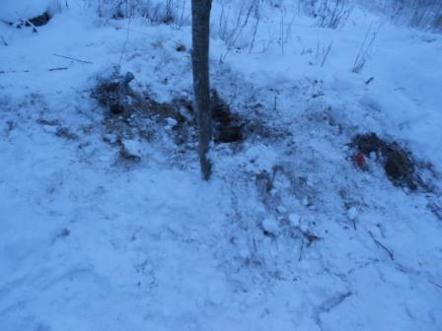

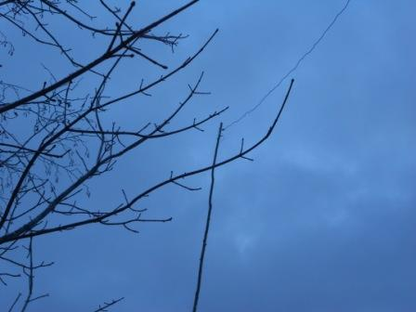

Левое плечо диполя.
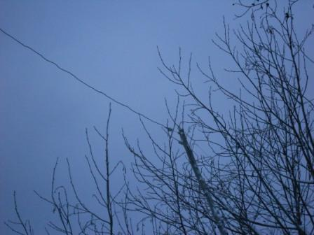
Правое плечо.
Завершил. Ура и всё такое! Надеюсь, поработаю. Стал к радио- позиции заходить с другой стороны, что бы не протаптывать тропу, для всяких обалдевающих от безделья и скуки личностей. Может и не поможет, но всё- таки…
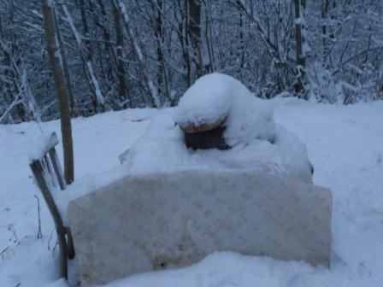
Летняя радио- позиция.
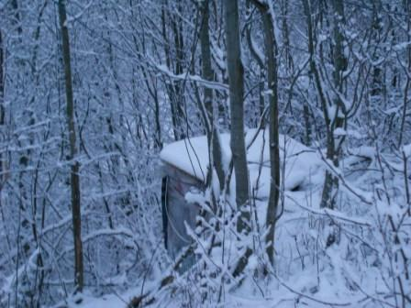
Вигвам.
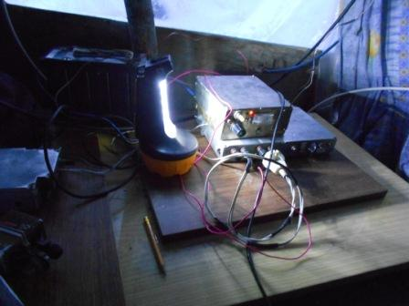
Естественно хочется проверить антенну в работе. Забираюсь в вигвам, включаю трансивер прямого преобразования. Жуткое количество сигналов, финны проводят какой-то их тест!
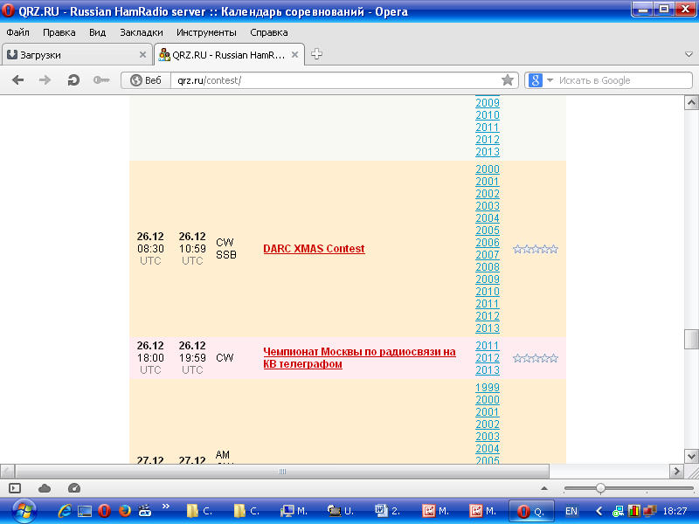
Сделал себе замечание: «Мог бы и посмотреть, если сегодня тесты?». Но, позже посмотрел- этого теста в расписании нет.
Приёмник прямого преобразования, в данный момент, работал отлично- в смысле никаких помех от радиовещательных станций не было, а уж работающих в тесте- масса!
Принимаю на супергетеродине, предусмотрительно взятым с собой.
Начинаю передавать общий вызов на 7030. Надо отдать должное финским радиолюбителям- освободили QRP частоту! Похвальная корректность!
Убого выглядят стоны некоторых QRP любителей, что им не дают работать в эфире…
Как я всегда говорю: «В эфире нужно работать, а не только словоблудствовать в форумах! »
Частоту мне освободили, общий вызов передаю, никто не отвечает… Так антенна работает, или нет? Дело в том, что бродящие бездельники, могли мне оборвать центральную жилу коаксиального кабеля.
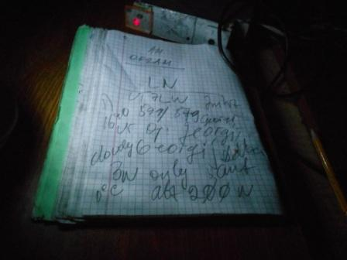
Тут, ура! Ответили! Ответил Гtоргий UT7LW. У меня «гора с плеч!».
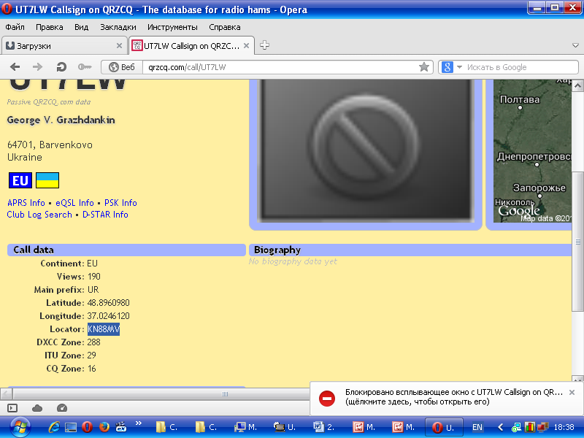
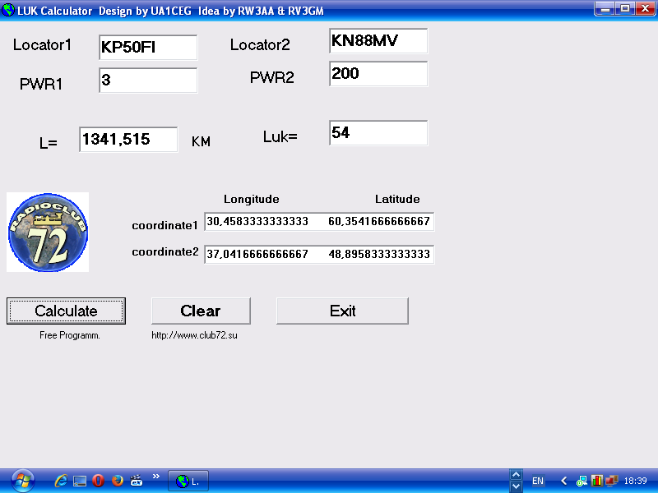
Приличное расстояние…
К этому моменту мой фонарик стал откровенно затухать. Но, с Георгием расширенно «поговорили», у него, как он сказал, «немного больше, чем мои 3 ватта», 200 ватт и дельта, погода около «0». Поздравили друг друга с наступающим Новым годом, пожелали здоровья и нам и семьям.
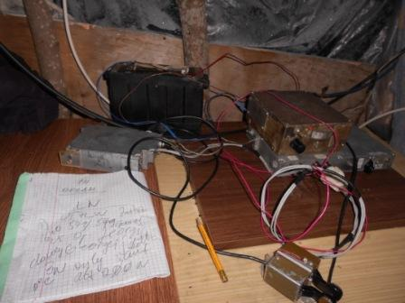
Уже света фонарика недостаточно, использую вспышку. Антенна вполне успешно работает, 579 в районе Харькова, вполне прилично. К «Сделай сам» я готов, если обстоятельства не помешают, приму участие на 7 мГц с ТПП, в лесах- полях..

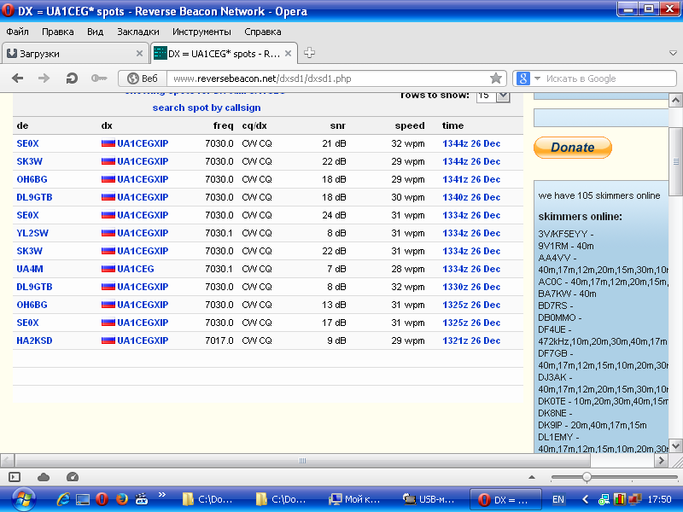
Принимали скиммеры, принимали и неплохо. Неплохо для QRP, конечно. Правда, в основном скандинавы, но всё- таки.

До встречи в эфире! Неплохо- бы и в «Сделай сам» завтра…

73! UA1CEG Юрий Александров, д.Гарболово. Ленинградской области, Всеволожского района.

LO23, KP50FI.

Сайт: www.ua1ceg.webege.com
зеркало: www.ua1ceg2.wmsite.ru

